Gl. Toftegaard
GRUNDEJERFORENINGS

WWW.gl-toftegaard.dk

Avis
_______________________________________________________________

Antal husstande 80 Årgang 41 Nummer 1 Marts 2019

Salg af nyttehaver søndag den 7. april kl. 10 i haverne:

Vil du have din egen urtehave?
Så henvend dig til Leif DM 85 – SMS til 21 47 67 92 allerede nu, så kan du nå at grave, så din have er klar til foråret, eller mød op i haverne på ovennævnte tidspunkt.

Foråret kommer!!!
I denne skønne årstid, hvor alting begynder at spire, safterne stiger, fuglene opfører sig anderledes, det bliver varmere og det bliver lysere og lysere, er også tiden til at begynde klargøring af gårdhaven og de omliggende bede ud mod stierne.
Nyttehaverne trænger sikkert også til en forårsrengøring.

Vinteren har som sædvanlig sat sit præg på vores haver og bede.
Så nyd varmens komme og gør noget ved vores område, så det fremtræder lækkert og indbydende for os selv, vore gæster og også for dem som bare måtte gå igennem vores bebyggelse.
Det er bare så lækkert at gå gennem bebyggelsen, når den er godt vedligeholdt.

Generalforsamlingen
Grundejerforeningens generalforsamling er nu vel overstået og et referat er på vej. Der var ikke lagt op til de stor tunge sager på dette års generalforsamling, så dagsordenen blev afviklet i god ro og orden under vejledning af dirigenten Henrik Spandet. I formandens beretning, som i sin helhed kan læses på vores hjemmeside, blev der lagt vægt på vedligeholdelse af vejen og udskiftning af fliserne ved Charlottehaven.
Kassereren Per Veise præsenterede regnskabet, som er udsendt sammen med indkaldelsen. Budgettet for den kommende sæson indeholder en forhøjelse af kontingentet. Per gjorde rede for baggrunden for forhøjelsen, som først og fremmest skyldes opsparing til renovering af vejen og udskiftningen af fliserne ved Charlottehaven, som tidligere nævnt. Både beretning og regnskab blev godkendt af generalforsamlingen.
Torben Rønnov og Leif Andersen stoppede arbejdet i bestyrelsen. De er blevet erstattet af Henrik Spandet og Susanne Lindskov. Tak for indsatsen til Torben og Leif og velkommen til Henrik og Susanne.

På generalforsamlingen blev der spurgt, hvor ofte der saltes og ryddes sne. Det skifter jo fra år til år, men i den netop afsluttede sæson er stier og vej blevet saltet 20 gange, stierne er ryddet for sne 7 gange og vejen 1 gang. Det blev for en gangs skyld en sæson, hvor det ikke var en fordel for os at have en fastprisaftale.

Konstituering af bestyrelsen efter generalforsamlingen:
Formand Troels V. Sørensen DM 69
Næstformand Martin Willum Jensen DM 31
Kasserer Per Veise DM 59
Medlem Nanna Holländer DM 81
Medlem / sekretær Knud F. Olesen DM 19
1. suppleant Tom Stigsnæs-Hansen DM 29
Suppleant Susanne Lindskov DM 71
Suppleant Henrik Spandet DM 75

Aktivitetskalender:
Dag Dato Aktivitet
Søndag 7. april kl. 10 Salg af nyttehaver
Søndag 5. maj kl. 10 Fælles arbejdsdag
Søndag 23. juni kl. 19 Sankt Hans
Søndag 8. september kl. 10 Fælles arbejdsdag
Søndag 23. februar kl. 14 Fastelavn 2020
Tirsdag 25. februar kl. 19.30 Generalforsamling 2020

Fastelavn
Endnu en gang afholdt grundejerforeningen fastelavn, vi havde et dejligt stort fremmøde af nuværende og tidligere beboere; gamle som unge. De fik tilsammen slået 3 tønder godt og grundigt til pindebrænde. Der blev gået så hårdt til tønderne, at der blev flækket 2 køller…..

Konger og dronninger efter tøndeslagningen.
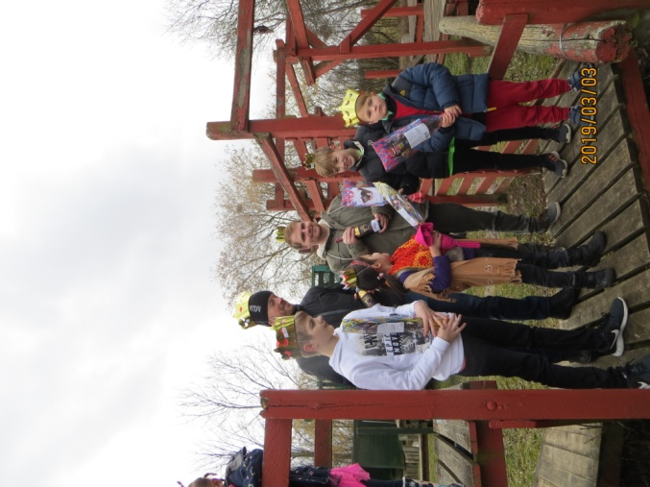

Der er lagt 3 korte videoer fra Fastelavn op på foreningens facebook-side.

Nøgler til den fælles trailer:
Traileren kan lånes ved henvendelse til
Jesper DM95 og Knud DM19

Annonce: Græsklipning i grønnegårdene:
Hvis du har brug for hjælp til at klippe græsset i grønnegården, vil Kristoffer fra TD19 gerne gøre det for 50 kr. pr. gang.
Kontakt ham evt. på tlf.: 29 88 10 32 for en aftale.

Mailadresser efterlyses:
Foreningen har mailadresser på godt halvdelen af bebyggelsen. Vi bruger den til at orientere beboerne hurtigt med diverse nyheder, vi bliver bekendt med.
Lige i denne tid sker der en del vedr. YouSee. Disse informationer når ikke ud til dem, der kun har tv-grundpakken, så vidt vi ved.
Hvis du vil modtage den form for information, så send en mail til knudolesen@mail.tele.dk og du vil blive optaget på listen.

På facebook!
Vi er også på facebook. Gå ind og meld dig ind i gruppen, hvis du ikke allerede er medlem. Der kommer også informationer af diverse karakter vedr. grundejerforeningen. Der hedder vi: Gl. Toftegård grundejerforening

Kontakt til bestyrelsen:
Formand Troels Sørensen, DM 69, tlf.: 30 25 45 16.

Smid en lap papir til formanden, ring eller
send en mail til bestyrelsen@gl-toftegaard.dk

Med venlig hilsen Bestyrelsen

